2021 - 2022 EĞİTİM - ÖĞRETİM YILI TURKCEDERSİ.NET ORTAOKULU 6E SINIFI TÜRKÇE DERSİ 2. DÖNEM 1. ÇOKTAN SEÇMELİ TEST SINAVI SORULARI

AD-SOYAD: PUAN:

NUMARA:

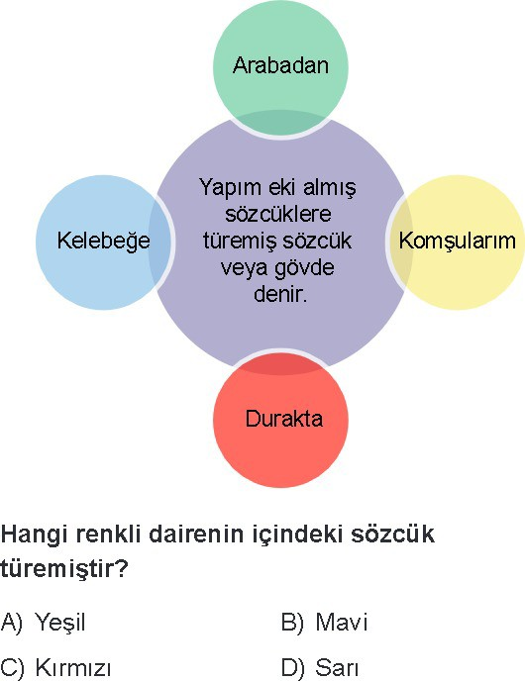
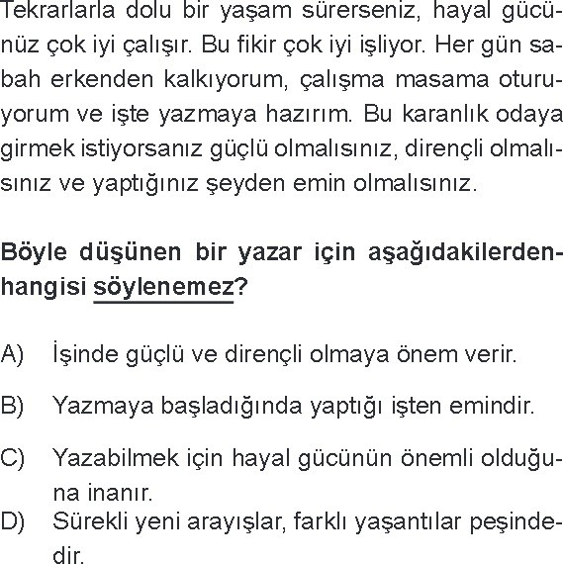
1. 4.

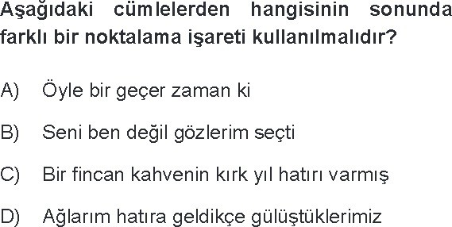
5.

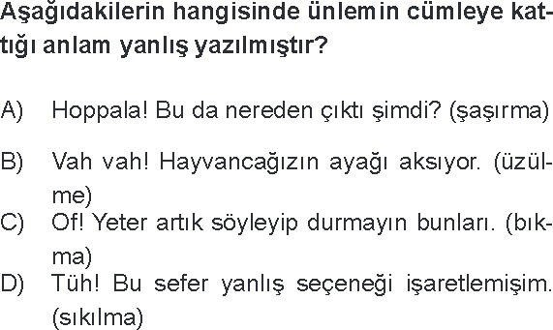
2.

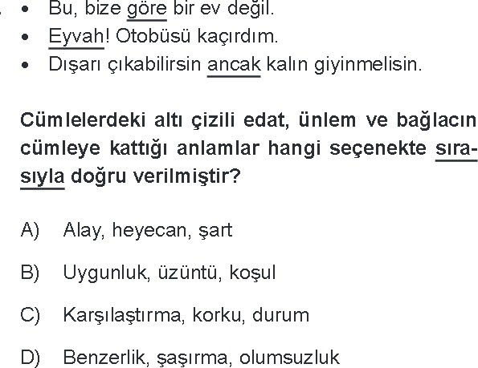
6.

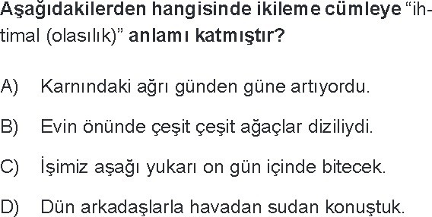
3.

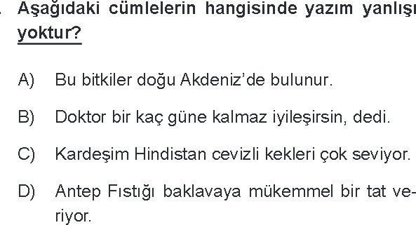
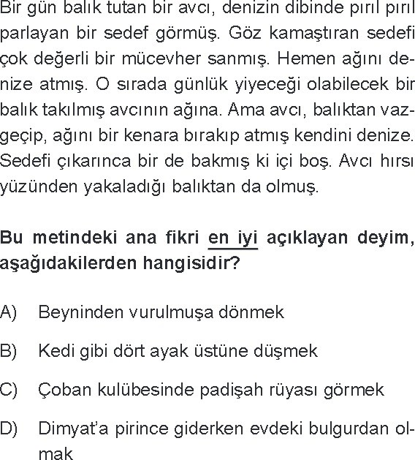
7. 9.

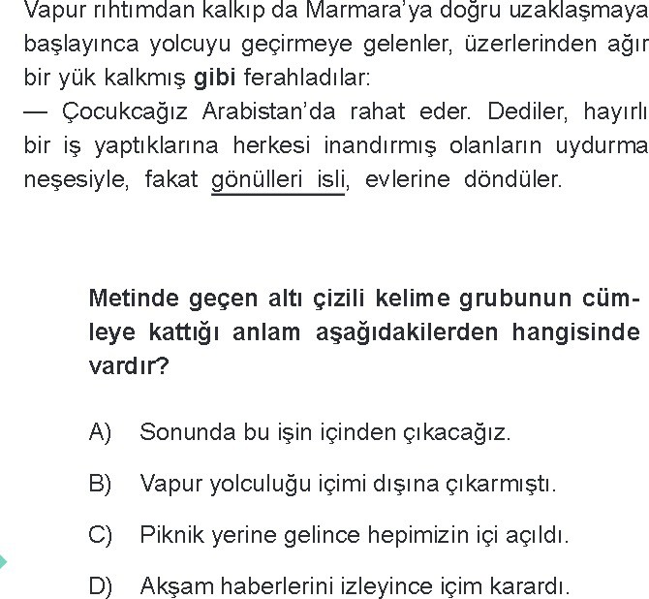
8.

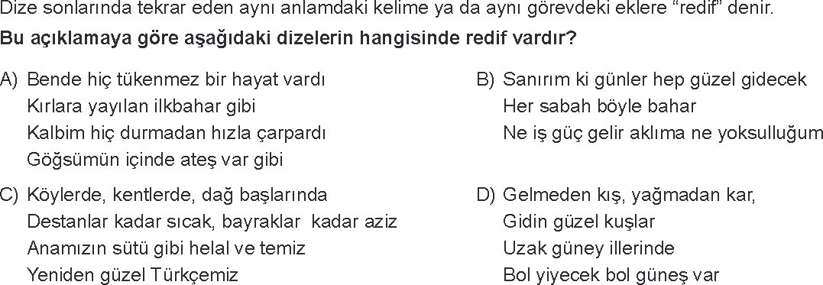
10.

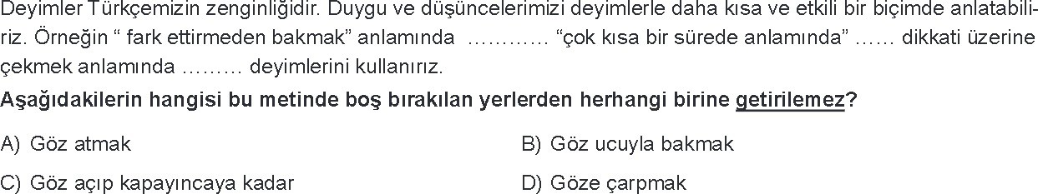
11.

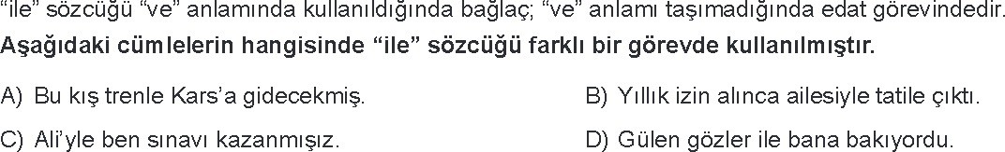
12.

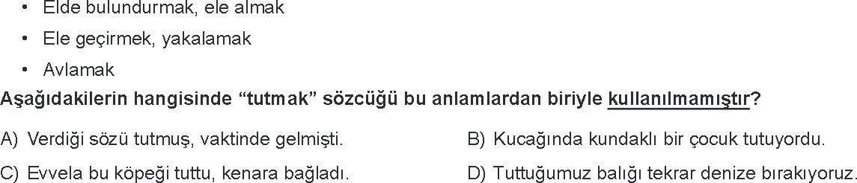
13.

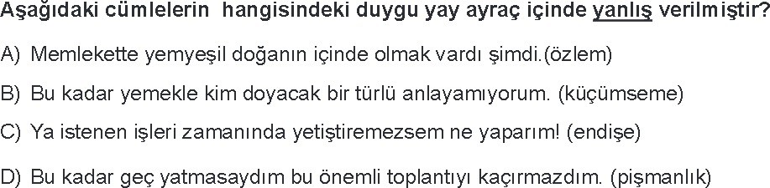
14.

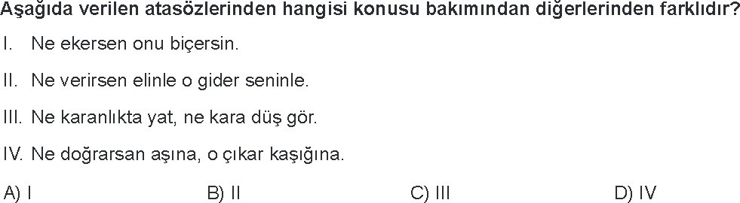
15.

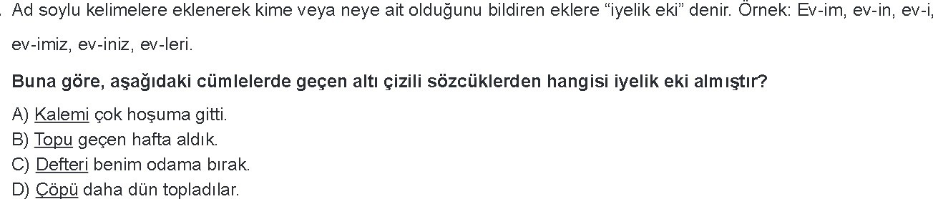
16.

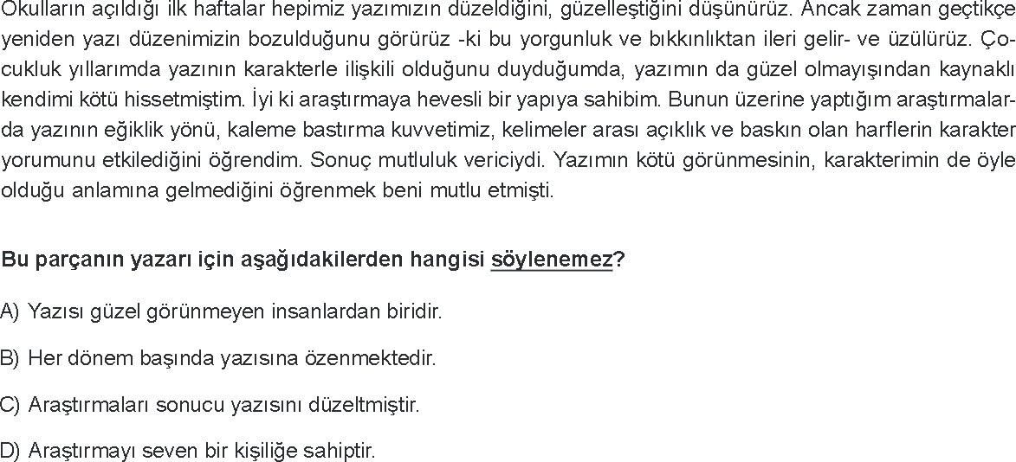
17.

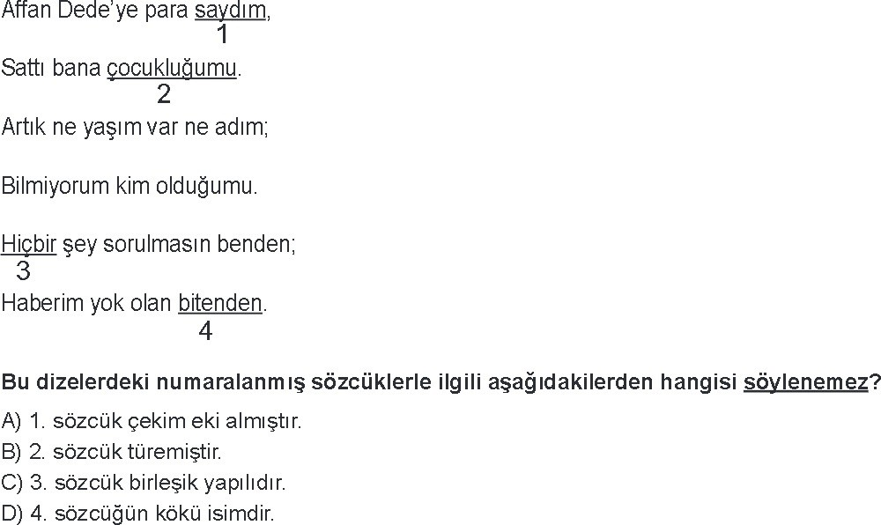
18.

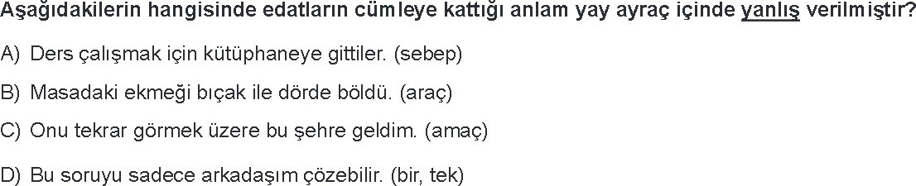
19.

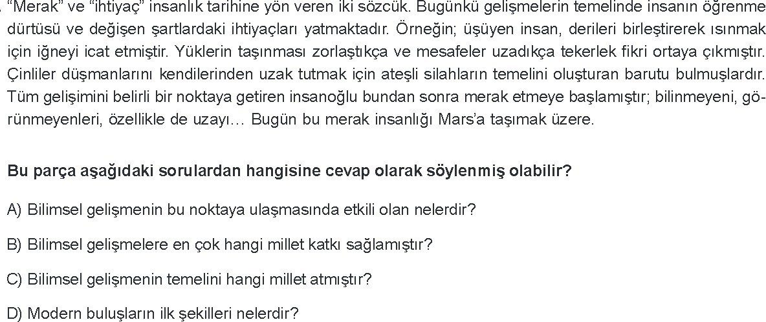
20.

HALİL YILMAZ TÜRKÇE ÖĞRETMENİ

